|  |  |
| --- | --- |
| **Gerb-BMSTU_01** | **Министерство науки и высшего образования Российской Федерации**  Калужский филиал  федерального государственного бюджетного  образовательного учреждения высшего образования  ***«Московский государственный технический университет имени Н.Э. Баумана (национальный исследовательский университет)»***  ***(КФ МГТУ им. Н.Э. Баумана)*** |

**ФАКУЛЬТЕТ** ***ИУК «Информатика и управление»***

**КАФЕДРА** \_\_***ИУК4 «Программное обеспечение ЭВМ, информационные технологии»***

**ЛАБОРАТОРНАЯ РАБОТА №4**

**«Использование БД в Android приложениях»**

**ДИСЦИПЛИНА: «Разработка мобильного ПО»**

|  |  |  |
| --- | --- | --- |
| Выполнил: студент гр. ИУК4-62Б | | \_\_\_\_\_\_\_\_\_\_\_\_\_\_\_\_\_ ( Карельский М.К. )  (Подпись) |
| Проверил: | | \_\_\_\_\_\_\_\_\_\_\_\_\_\_\_\_\_ ( Шаматрин А.Г. )  (Подпись) |
| Дата сдачи (защиты):  Результаты сдачи (защиты): | | |
|  | - Балльная оценка:  - Оценка: | |

Калуга, 2023

**Цель:** формирование практических навыков разработки приложений с использованием СУБД SQLite, списков и файлов при разработке Android-приложений с несколькими Activity.

**Задачи:**

1. Научиться работать с СУБД SQLite.
2. Научиться сохранять результаты выполнения запросов к базе данных в списки, файлы и LogCat.
3. Понять особенности реализации Android-приложений с использованием списков и СУБД SQLite

**Задание:**

Для всех вариантов создать базу данных согласно варианту задания. К таблице добавить поле id. Сформировать следующие запросы:

1. Произвести сортировку всех полей таблицы по одному из числовых полей (*количество компьютеров*);
2. Сгруппировать данные по нескольким одинаковым полям (*МОЛ и наличие сигнализации*);
3. Вычислить сумму значений одного из числовых полей (*количество столов*);
4. Вычислить средние значения (*количество окон*) по сгруппированным полям (*МОЛ*);
5. Отобразить поле с максимальным значением числовой величины (*площадь*);
6. Отобразить поля таблицы, в которых числовые величины (*площадь*) больше заданной (*13*);
7. Отобразить поля таблицы, в которых числовые величины (*площадь*) меньше средней;
8. Отобразить значения только одного из полей, для которых числовое значение (*количество столов*) больше заданного (*20*).

В таблице должно быть не менее 15 записей.

Результаты запроса представить в следующем виде согласно таблице:

|  |  |  |  |
| --- | --- | --- | --- |
| № запроса | Список | Лог | Файл |
| 1 |  | + | + |
| 2 | + | + |  |
| 3 |  | + | + |
| 4 | + | + | + |
| 5 |  | + |  |
| 6 | + | + |  |
| 7 | + | + |  |
| 8 |  | + |  |

При выполнении лабораторной работы использовать intent-объекты. Реализацию всех запросов выполнить в рамках одного приложения.

**Вариант 14**

Аудитория: материально-ответственное лицо (МОЛ), площадь, количество окон, наличие сигнализации, количество столов, количество компьютеров.

**Листинг:**

***MainActivity.kt***

package com.blackline.lw3\_2\_4  
  
import android.content.Intent  
import android.os.Bundle  
import android.view.View  
import androidx.appcompat.app.AppCompatActivity  
  
class MainActivity : AppCompatActivity() {  
  
 override fun onCreate(savedInstanceState: Bundle?) {  
 super.onCreate(savedInstanceState)  
 setContentView(R.layout.*activity\_main*)  
  
 DatabaseHelper(*applicationContext*)  
 }  
  
 fun query1(view: View) {  
 val intent = Intent(this, ListViewActivity::class.*java*).*apply* **{** putExtra("query\_name", "query1")  
 putExtra("query", "SELECT \* FROM " + DatabaseHelper.TABLE +  
 " ORDER BY " + DatabaseHelper.COLUMN\_COMPUTERS)  
 **}** startActivity(intent)  
 }  
  
 fun query2(view: View) {  
 val intent = Intent(this, ListViewActivity::class.*java*).*apply* **{** putExtra("query\_name", "query2")  
 putExtra("query", "SELECT \* FROM (SELECT \* FROM " + DatabaseHelper.TABLE +  
 " ORDER BY " + DatabaseHelper.COLUMN\_SIGNALING + " ) ORDER BY " + DatabaseHelper.COLUMN\_FRP)  
 **}** startActivity(intent)  
 }  
  
 fun query3(view: View) {  
 val intent = Intent(this, ListViewActivity::class.*java*).*apply* **{** putExtra("query\_name", "query3")  
 putExtra("query", "SELECT SUM(" + DatabaseHelper.COLUMN\_TABLES  
 + ") FROM " + DatabaseHelper.TABLE)  
 **}** startActivity(intent)  
 }  
  
 fun query4(view: View) {  
 val intent = Intent(this, ListViewActivity::class.*java*).*apply* **{** putExtra("query\_name", "query4")  
 putExtra("query", "SELECT " + DatabaseHelper.COLUMN\_ID + ", "  
 + DatabaseHelper.COLUMN\_FRP + ", AVG(" + DatabaseHelper.COLUMN\_WINDOWS + ") FROM "  
 + DatabaseHelper.TABLE + " GROUP BY " + DatabaseHelper.COLUMN\_FRP) **}** startActivity(intent)  
 }  
  
 fun query5(view: View) {  
 val intent = Intent(this, ListViewActivity::class.*java*).*apply* **{** putExtra("query\_name", "query5")  
 putExtra("query", "SELECT \* FROM " + DatabaseHelper.TABLE + " WHERE " +  
 DatabaseHelper.COLUMN\_SQUARE + " = (SELECT MAX(" + DatabaseHelper.COLUMN\_SQUARE  
 + ") FROM " + DatabaseHelper.TABLE + ")")  
 **}** startActivity(intent)  
 }  
  
 fun query6(view: View) {  
 val intent = Intent(this, ListViewActivity::class.*java*).*apply* **{** putExtra("query\_name", "query6")  
 putExtra("query", "SELECT \* FROM " + DatabaseHelper.TABLE + " WHERE " +  
 DatabaseHelper.COLUMN\_SQUARE + " > 13")  
 **}** startActivity(intent)  
 }  
  
 fun query7(view: View) {  
 val intent = Intent(this, ListViewActivity::class.*java*).*apply* **{** putExtra("query\_name", "query7")  
 putExtra("query", "SELECT \* FROM " + DatabaseHelper.TABLE + " WHERE " +  
 DatabaseHelper.COLUMN\_SQUARE + " < (SELECT AVG(" + DatabaseHelper.COLUMN\_SQUARE  
 + ") FROM " + DatabaseHelper.TABLE + ")")  
 **}** startActivity(intent)  
 }  
  
 fun query8(view: View) {  
 val intent = Intent(this, ListViewActivity::class.*java*).*apply* **{** putExtra("query\_name", "query8")  
 putExtra("query", "SELECT \* FROM " + DatabaseHelper.TABLE + " WHERE " +  
 DatabaseHelper.COLUMN\_TABLES + " > 20 LIMIT 1")  
 **}** startActivity(intent)  
 }  
}

***activity\_main.xml***

*<?*xml version="1.0" encoding="utf-8"*?>*<androidx.constraintlayout.widget.ConstraintLayout  
 xmlns:android="http://schemas.android.com/apk/res/android"  
 xmlns:app="http://schemas.android.com/apk/res-auto"  
 xmlns:tools="http://schemas.android.com/tools"  
 android:layout\_width="match\_parent"  
 android:layout\_height="match\_parent"  
 tools:context=".MainActivity">  
  
 <LinearLayout  
 android:id="@+id/buttons\_layout"  
 android:layout\_width="wrap\_content"  
 android:layout\_height="wrap\_content"  
 android:gravity="center"  
 android:orientation="vertical"  
 app:layout\_constraintBottom\_toBottomOf="parent"  
 app:layout\_constraintEnd\_toEndOf="parent"  
 app:layout\_constraintStart\_toStartOf="parent"  
 app:layout\_constraintTop\_toTopOf="parent">  
  
 <Button  
 android:id="@+id/button\_query1"  
 android:layout\_width="wrap\_content"  
 android:layout\_height="wrap\_content"  
 android:width="200dp"  
 android:text="Query 1"  
 android:onClick="query1"/>  
  
 <Button  
 android:id="@+id/button\_query2"  
 android:layout\_width="wrap\_content"  
 android:layout\_height="wrap\_content"  
 android:width="200dp"  
 android:text="Query 2"  
 android:onClick="query2"/>  
  
 <Button  
 android:id="@+id/button\_query3"  
 android:layout\_width="wrap\_content"  
 android:layout\_height="wrap\_content"  
 android:width="200dp"  
 android:text="Query 3"  
 android:onClick="query3"/>  
  
 <Button  
 android:id="@+id/button\_query4"  
 android:layout\_width="wrap\_content"  
 android:layout\_height="wrap\_content"  
 android:width="200dp"  
 android:text="Query 4"  
 android:onClick="query4"/>  
  
 <Button  
 android:id="@+id/button\_query5"  
 android:layout\_width="wrap\_content"  
 android:layout\_height="wrap\_content"  
 android:width="200dp"  
 android:text="Query 5"  
 android:onClick="query5"/>  
  
 <Button  
 android:id="@+id/button\_query6"  
 android:layout\_width="wrap\_content"  
 android:layout\_height="wrap\_content"  
 android:width="200dp"  
 android:text="Query 6"  
 android:onClick="query6"/>  
  
 <Button  
 android:id="@+id/button\_query7"  
 android:layout\_width="wrap\_content"  
 android:layout\_height="wrap\_content"  
 android:width="200dp"  
 android:text="Query 7"  
 android:onClick="query7"/>  
  
 <Button  
 android:id="@+id/button\_query8"  
 android:layout\_width="wrap\_content"  
 android:layout\_height="wrap\_content"  
 android:width="200dp"  
 android:text="Query 8"  
 android:onClick="query8"/>  
 </LinearLayout>  
</androidx.constraintlayout.widget.ConstraintLayout>

***ListViewActivity.kt***

package com.blackline.lw3\_2\_4  
  
import android.annotation.SuppressLint  
import android.content.Context  
import android.database.Cursor  
import android.database.DatabaseUtils  
import android.database.sqlite.SQLiteDatabase  
import android.os.Bundle  
import android.util.Log  
import android.view.View  
import android.widget.ListView  
import android.widget.SimpleCursorAdapter  
import android.widget.TextView  
import androidx.appcompat.app.AppCompatActivity  
import java.io.IOException  
import java.io.OutputStreamWriter  
  
class ListViewActivity : AppCompatActivity() {  
  
 lateinit var header: TextView  
 lateinit var list: ListView  
 lateinit var databaseHelper: DatabaseHelper  
 lateinit var db: SQLiteDatabase  
 lateinit var cursor: Cursor  
 lateinit var cursorAdapter: SimpleCursorAdapter  
  
 private lateinit var query\_name: String  
 private lateinit var query: String  
  
  
 override fun onCreate(savedInstanceState: Bundle?) {  
 super.onCreate(savedInstanceState)  
 setContentView(R.layout.*activity\_list\_view*)  
  
 header = findViewById<View>(R.id.*header*) as TextView  
 list = findViewById<View>(R.id.*list*) as ListView  
 databaseHelper = DatabaseHelper(*applicationContext*)  
  
 query\_name = *intent*.*extras*!!.getString("query\_name").*toString*()  
 query = *intent*.*extras*!!.getString("query").*toString*()  
 }  
  
 @SuppressLint("Range")  
 override fun onResume() {  
 super.onResume()  
  
 db = databaseHelper.*readableDatabase* cursor = db.rawQuery(query, null)  
  
 Log.i(query\_name, DatabaseUtils.dumpCursorToString(cursor))  
  
 if (query\_name == "query2" || query\_name == "query6" || query\_name == "query7") {  
 header.*text* = "List of data"  
  
 val headers = *arrayOf*<String>(  
 DatabaseHelper.COLUMN\_FRP,  
 DatabaseHelper.COLUMN\_SQUARE,  
 DatabaseHelper.COLUMN\_WINDOWS,  
 DatabaseHelper.COLUMN\_SIGNALING,  
 DatabaseHelper.COLUMN\_TABLES,  
 DatabaseHelper.COLUMN\_COMPUTERS)  
  
 cursorAdapter = SimpleCursorAdapter(  
 this,  
 R.layout.*multi\_line\_list\_item*,  
 cursor,  
 headers,  
 *intArrayOf*(R.id.*line1*, R.id.*line2*, R.id.*line3*,  
 R.id.*line4*, R.id.*line5*, R.id.*line6*),  
 1)  
  
 list.*adapter* = cursorAdapter  
 } else if (query\_name == "query1" || query\_name == "query3") {  
 header.*text* = "Data is in file"  
  
 try {  
 val outputStreamWriter = OutputStreamWriter(this.openFileOutput("$query\_name.txt", Context.*MODE\_PRIVATE*))  
 outputStreamWriter.write(DatabaseUtils.dumpCursorToString(cursor))  
 outputStreamWriter.close()  
 } catch (e: IOException) {  
 Log.e("Error", "$e")  
 }  
 } else if (query\_name == "query4") {  
 header.*text* = "Data is also in file"  
  
 try {  
 val outputStreamWriter = OutputStreamWriter(this.openFileOutput("$query\_name.txt", Context.*MODE\_PRIVATE*))  
 outputStreamWriter.write(DatabaseUtils.dumpCursorToString(cursor))  
 outputStreamWriter.close()  
 } catch (e: IOException) {  
 Log.e("Error", "$e")  
 }  
  
 val headers = *arrayOf*<String>(  
 DatabaseHelper.COLUMN\_FRP,  
 "AVG(windows)")  
  
 cursorAdapter = SimpleCursorAdapter(  
 this,  
 android.R.layout.*two\_line\_list\_item*,  
 cursor,  
 headers,  
 *intArrayOf*(android.R.id.*text1*, android.R.id.*text2*),  
 1)  
  
 list.*adapter* = cursorAdapter  
 } else {  
 header.*text* = "Data is in log"  
 }  
 }  
  
 override fun onDestroy() {  
 super.onDestroy()  
 db.close()  
 cursor.close()  
 }  
}

***activity\_list\_view.xml***

*<?*xml version="1.0" encoding="utf-8"*?>*<androidx.constraintlayout.widget.ConstraintLayout xmlns:android="http://schemas.android.com/apk/res/android"  
 xmlns:app="http://schemas.android.com/apk/res-auto"  
 xmlns:tools="http://schemas.android.com/tools"  
 android:layout\_width="match\_parent"  
 android:layout\_height="match\_parent"  
 tools:context=".ListViewActivity">  
  
 <TextView  
 android:id="@+id/header"  
 android:layout\_width="392dp"  
 android:layout\_height="60dp"  
 android:layout\_marginTop="16dp"  
 android:layout\_marginBottom="10dp"  
 android:textAlignment="center"  
 android:textColor="@color/black"  
 android:textSize="35sp"  
 app:layout\_constraintBottom\_toTopOf="@+id/list"  
 app:layout\_constraintEnd\_toEndOf="parent"  
 app:layout\_constraintHorizontal\_bias="0.5"  
 app:layout\_constraintStart\_toStartOf="parent"  
 app:layout\_constraintTop\_toTopOf="parent" />  
  
 <ListView  
 android:id="@+id/list"  
 android:layout\_width="389dp"  
 android:layout\_height="490dp"  
 android:layout\_marginLeft="5dp"  
 android:layout\_marginTop="150dp"  
 android:layout\_marginBottom="80dp"  
 app:layout\_constraintBottom\_toBottomOf="parent"  
 app:layout\_constraintEnd\_toEndOf="parent"  
 app:layout\_constraintStart\_toStartOf="parent"  
 app:layout\_constraintTop\_toTopOf="parent" />  
</androidx.constraintlayout.widget.ConstraintLayout>

***DatabaseHelper.kt***

package com.blackline.lw3\_2\_4  
  
import android.content.Context  
import android.database.sqlite.SQLiteDatabase  
import android.database.sqlite.SQLiteOpenHelper  
  
class DatabaseHelper(context: Context?) : SQLiteOpenHelper(context, DATABASE\_NAME, null, SCHEMA) {  
  
 companion object {  
 private const val DATABASE\_NAME = "app.db"  
 private const val SCHEMA = 1  
 const val TABLE = "classrooms"  
  
 const val COLUMN\_ID = "\_id"  
 const val COLUMN\_FRP = "frp"  
 const val COLUMN\_SQUARE = "square"  
 const val COLUMN\_WINDOWS = "windows"  
 const val COLUMN\_SIGNALING = "signaling"  
 const val COLUMN\_TABLES = "tables"  
 const val COLUMN\_COMPUTERS = "computers"  
 }  
  
  
 override fun onCreate(db: SQLiteDatabase) {  
 db.execSQL("CREATE TABLE $TABLE (" +  
 "$COLUMN\_ID INTEGER PRIMARY KEY AUTOINCREMENT," +  
 "$COLUMN\_FRP TEXT, " +  
 "$COLUMN\_SQUARE REAL, " +  
 "$COLUMN\_WINDOWS INTEGER, " +  
 "$COLUMN\_SIGNALING BIT, " +  
 "$COLUMN\_TABLES INTEGER, " +  
 "$COLUMN\_COMPUTERS INTEGER);")  
  
 val insertString = "INSERT INTO $TABLE ($COLUMN\_FRP, $COLUMN\_SQUARE, $COLUMN\_WINDOWS, " +  
 "$COLUMN\_SIGNALING, $COLUMN\_TABLES, $COLUMN\_COMPUTERS) ";  
 db.execSQL(insertString + "VALUES ('Ivanov', 14.0, 4, 1, 18, 6);")  
 db.execSQL(insertString + "VALUES ('Petrov', 15.0, 3, 0, 14, 3);")  
 db.execSQL(insertString + "VALUES ('Nikitov', 13.5, 4, 1, 12, 2);")  
 db.execSQL(insertString + "VALUES ('Andreev', 12.0, 2, 1, 15, 4);")  
 db.execSQL(insertString + "VALUES ('Andreev', 14.2, 5, 0, 13, 3);")  
 db.execSQL(insertString + "VALUES ('Ivanov', 16.0, 5, 1, 20, 8);")  
 db.execSQL(insertString + "VALUES ('Nikitov', 12.3, 2, 0, 21, 8);")  
 db.execSQL(insertString + "VALUES ('Nikitov', 13.6, 2, 1, 13, 2);")  
 db.execSQL(insertString + "VALUES ('Ivanov', 14.1, 1, 0, 18, 8);")  
 db.execSQL(insertString + "VALUES ('Petrov', 16.2, 4, 1, 15, 5);")  
 db.execSQL(insertString + "VALUES ('Ivanov', 12.8, 3, 0, 12, 1);")  
 db.execSQL(insertString + "VALUES ('Andreev', 13.2, 4, 0, 19, 7);")  
 db.execSQL(insertString + "VALUES ('Petrov', 14.2, 3, 1, 22, 10);")  
 db.execSQL(insertString + "VALUES ('Nikitov', 11.0, 2, 0, 14, 0);")  
 db.execSQL(insertString + "VALUES ('Petrov', 15.3, 4, 1, 17, 2);")  
 }  
  
 override fun onUpgrade(db: SQLiteDatabase, oldVersion: Int, newVersion: Int) {  
 db.execSQL("DROP TABLE IF EXISTS $TABLE")  
 onCreate(db)  
 }  
}

***multi\_line\_list\_item.xml***

*<?*xml version="1.0" encoding="utf-8"*?>*<androidx.constraintlayout.widget.ConstraintLayout  
 xmlns:android="http://schemas.android.com/apk/res/android"  
 xmlns:app="http://schemas.android.com/apk/res-auto"  
 android:layout\_width="match\_parent"  
 android:layout\_height="match\_parent">  
  
 <TextView  
 android:id="@+id/line\_name1"  
 android:layout\_width="106dp"  
 android:layout\_height="22dp"  
 android:layout\_marginLeft="5dp"  
 android:text="frp"  
 android:textSize="16sp"  
 app:layout\_constraintStart\_toStartOf="parent"  
 app:layout\_constraintTop\_toTopOf="parent" />  
  
 <TextView  
 android:id="@+id/line1"  
 android:layout\_width="306dp"  
 android:layout\_height="22dp"  
 android:textSize="16sp"  
 app:layout\_constraintEnd\_toEndOf="parent"  
 app:layout\_constraintStart\_toEndOf="@+id/line\_name1"  
 app:layout\_constraintTop\_toTopOf="parent" />  
  
 <TextView  
 android:id="@+id/line\_name2"  
 android:layout\_width="106dp"  
 android:layout\_height="22dp"  
 android:layout\_marginLeft="5dp"  
 android:text="square"  
 android:textSize="16sp"  
 app:layout\_constraintStart\_toStartOf="parent"  
 app:layout\_constraintTop\_toBottomOf="@+id/line\_name1" />  
  
 <TextView  
 android:id="@+id/line2"  
 android:layout\_width="306dp"  
 android:layout\_height="22dp"  
 android:textSize="16sp"  
 app:layout\_constraintEnd\_toEndOf="parent"  
 app:layout\_constraintStart\_toEndOf="@+id/line\_name2"  
 app:layout\_constraintTop\_toBottomOf="@+id/line1" />  
  
 <TextView  
 android:id="@+id/line\_name3"  
 android:layout\_width="106dp"  
 android:layout\_height="22dp"  
 android:layout\_marginLeft="5dp"  
 android:text="windows"  
 android:textSize="16sp"  
 app:layout\_constraintStart\_toStartOf="parent"  
 app:layout\_constraintTop\_toBottomOf="@+id/line\_name2" />  
  
 <TextView  
 android:id="@+id/line3"  
 android:layout\_width="306dp"  
 android:layout\_height="22dp"  
 android:textSize="16sp"  
 app:layout\_constraintEnd\_toEndOf="parent"  
 app:layout\_constraintStart\_toEndOf="@+id/line\_name3"  
 app:layout\_constraintTop\_toBottomOf="@+id/line2" />  
  
 <TextView  
 android:id="@+id/line\_name4"  
 android:layout\_width="106dp"  
 android:layout\_height="22dp"  
 android:layout\_marginLeft="5dp"  
 android:text="signaling"  
 android:textSize="16sp"  
 app:layout\_constraintStart\_toStartOf="parent"  
 app:layout\_constraintTop\_toBottomOf="@+id/line\_name3" />  
  
 <TextView  
 android:id="@+id/line4"  
 android:layout\_width="306dp"  
 android:layout\_height="22dp"  
 android:textSize="16sp"  
 app:layout\_constraintEnd\_toEndOf="parent"  
 app:layout\_constraintStart\_toEndOf="@+id/line\_name4"  
 app:layout\_constraintTop\_toBottomOf="@+id/line3" />  
  
 <TextView  
 android:id="@+id/line\_name5"  
 android:layout\_width="106dp"  
 android:layout\_height="22dp"  
 android:layout\_marginLeft="5dp"  
 android:text="tables"  
 android:textSize="16sp"  
 app:layout\_constraintStart\_toStartOf="parent"  
 app:layout\_constraintTop\_toBottomOf="@+id/line\_name4" />  
  
 <TextView  
 android:id="@+id/line5"  
 android:layout\_width="306dp"  
 android:layout\_height="22dp"  
 android:textSize="16sp"  
 app:layout\_constraintEnd\_toEndOf="parent"  
 app:layout\_constraintStart\_toEndOf="@+id/line\_name5"  
 app:layout\_constraintTop\_toBottomOf="@+id/line4" />  
  
 <TextView  
 android:id="@+id/line\_name6"  
 android:layout\_width="106dp"  
 android:layout\_height="22dp"  
 android:layout\_marginLeft="5dp"  
 android:text="computers"  
 android:textSize="16sp"  
 app:layout\_constraintStart\_toStartOf="parent"  
 app:layout\_constraintTop\_toBottomOf="@+id/line\_name5" />  
  
 <TextView  
 android:id="@+id/line6"  
 android:layout\_width="306dp"  
 android:layout\_height="22dp"  
 android:textSize="16sp"  
 app:layout\_constraintEnd\_toEndOf="parent"  
 app:layout\_constraintStart\_toEndOf="@+id/line\_name6"  
 app:layout\_constraintTop\_toBottomOf="@+id/line5" />  
</androidx.constraintlayout.widget.ConstraintLayout>

***AndroidManifest.xml***

*<?*xml version="1.0" encoding="utf-8"*?>*<manifest xmlns:android="http://schemas.android.com/apk/res/android"  
 package="com.example.lw3\_2\_4">  
 <application  
 android:allowBackup="true"  
 android:label="@string/app\_name"  
 android:supportsRtl="true"  
 android:theme="@style/Theme.LW324">  
 <activity android:name="com.blackline.lw3\_2\_4.MainActivity"  
 android:exported="true">  
 <intent-filter>  
 <action android:name="android.intent.action.MAIN" />  
 <category android:name="android.intent.category.LAUNCHER" />  
 </intent-filter>  
 </activity>  
 <activity  
 android:name="com.blackline.lw3\_2\_4.ListViewActivity"  
 android:parentActivityName="com.blackline.lw3\_2\_4.MainActivity"  
 android:exported="true">  
 <intent-filter>  
 <action android:name="android.intent.action.ListView" />  
 <category android:name="android.intent.category.DEFAULT" />  
 </intent-filter>  
 </activity>  
 </application>  
</manifest>

**Результат:**

**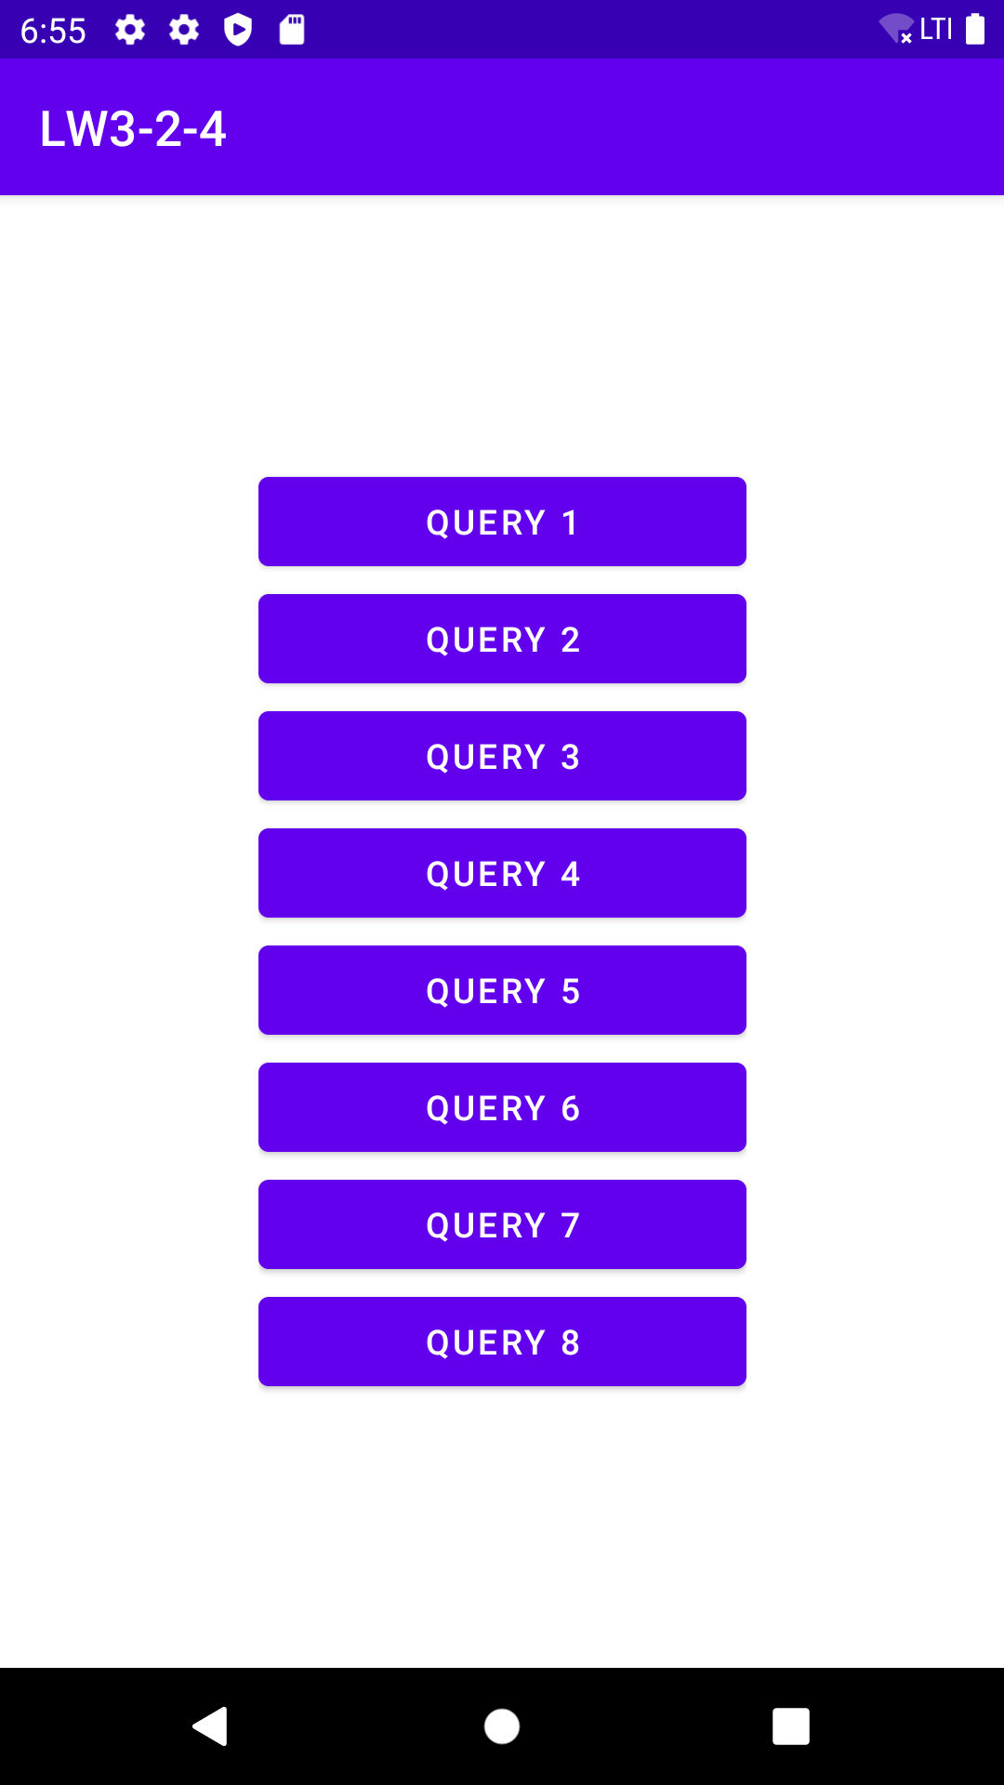**

**Рис. 1.** Выбор запроса

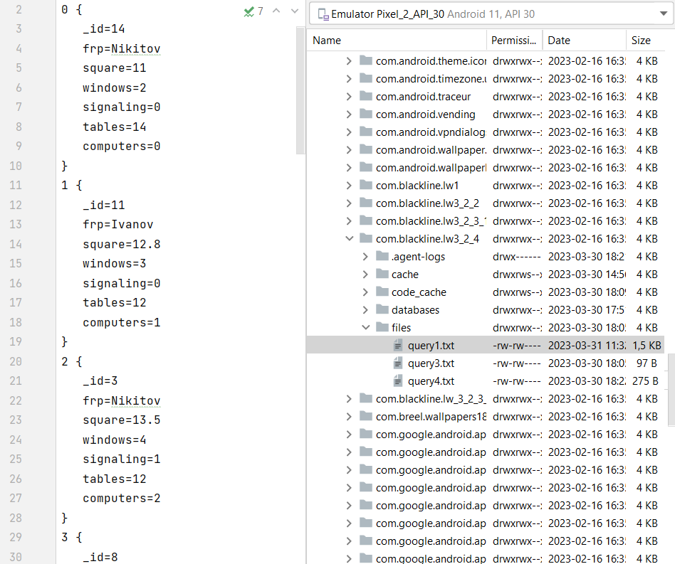

**Рис. 2.** Файловый вывод первого запроса

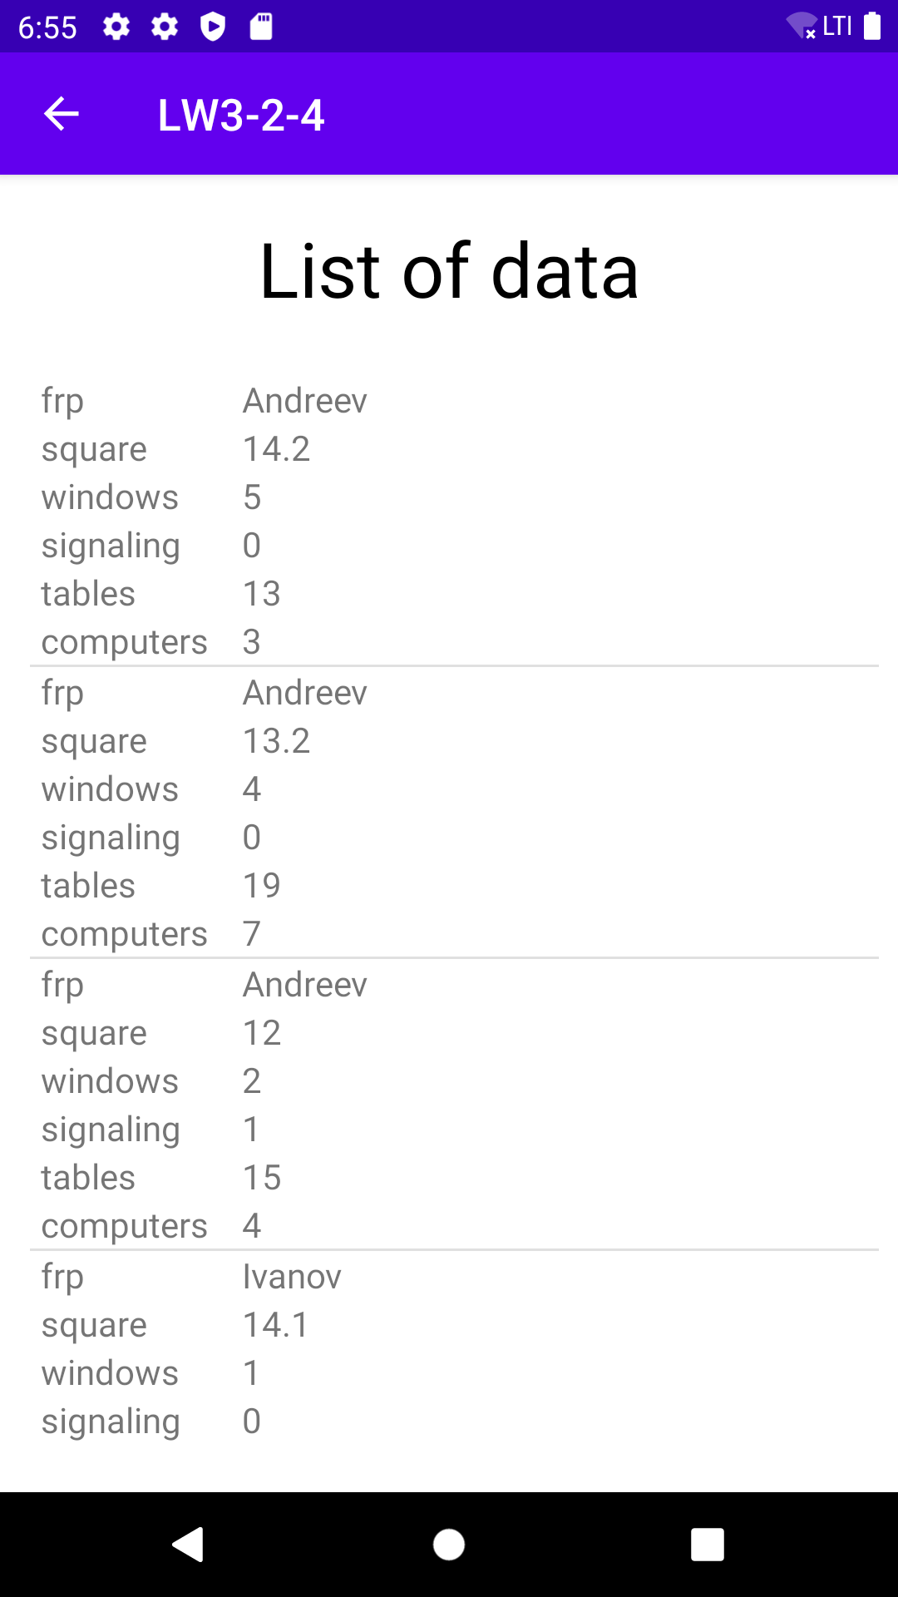

**Рис. 3.** Вывод второго запроса в список

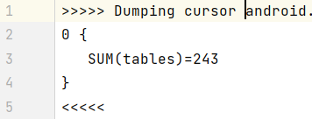

**Рис. 4.** Файловый вывод третьего запроса

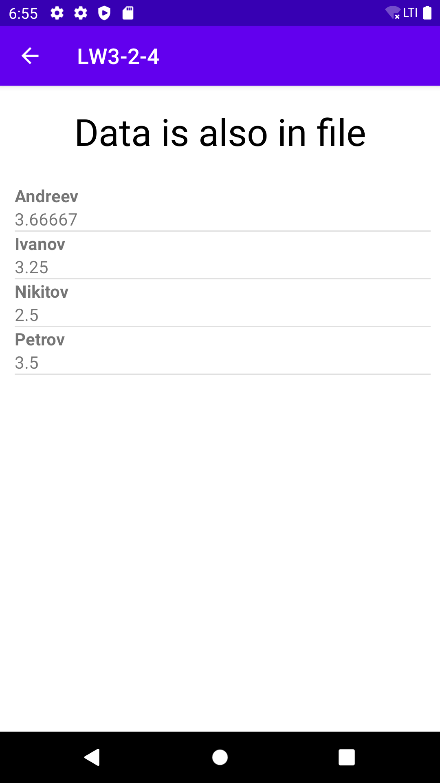 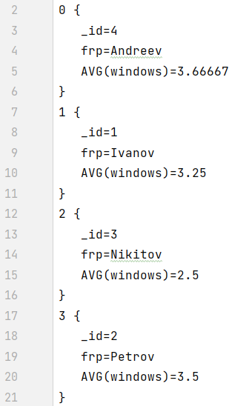

**Рис. 5.** Вывод четвертого запроса

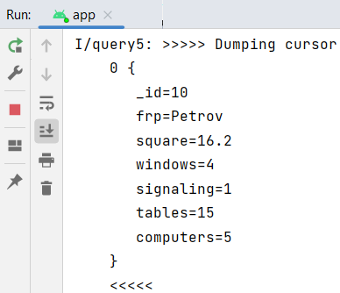

**Рис. 6.** Вывод в лог пятого запроса

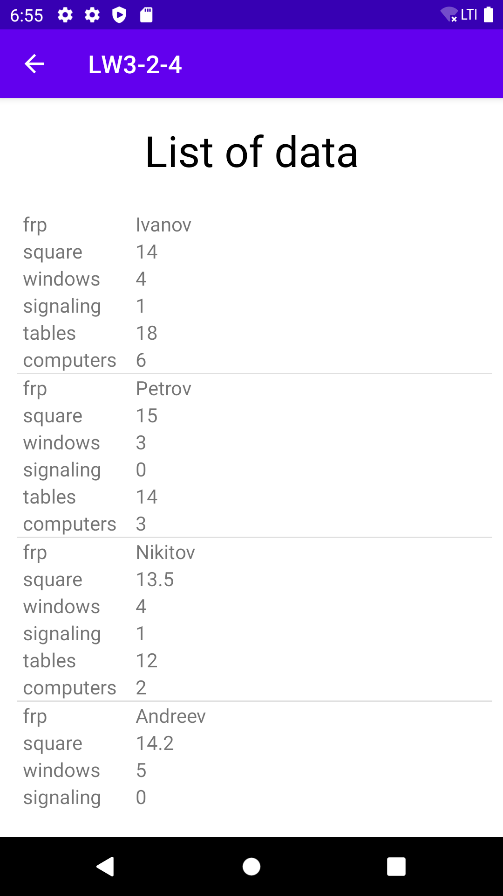

**Рис. 7.** Вывод в список шестого запроса

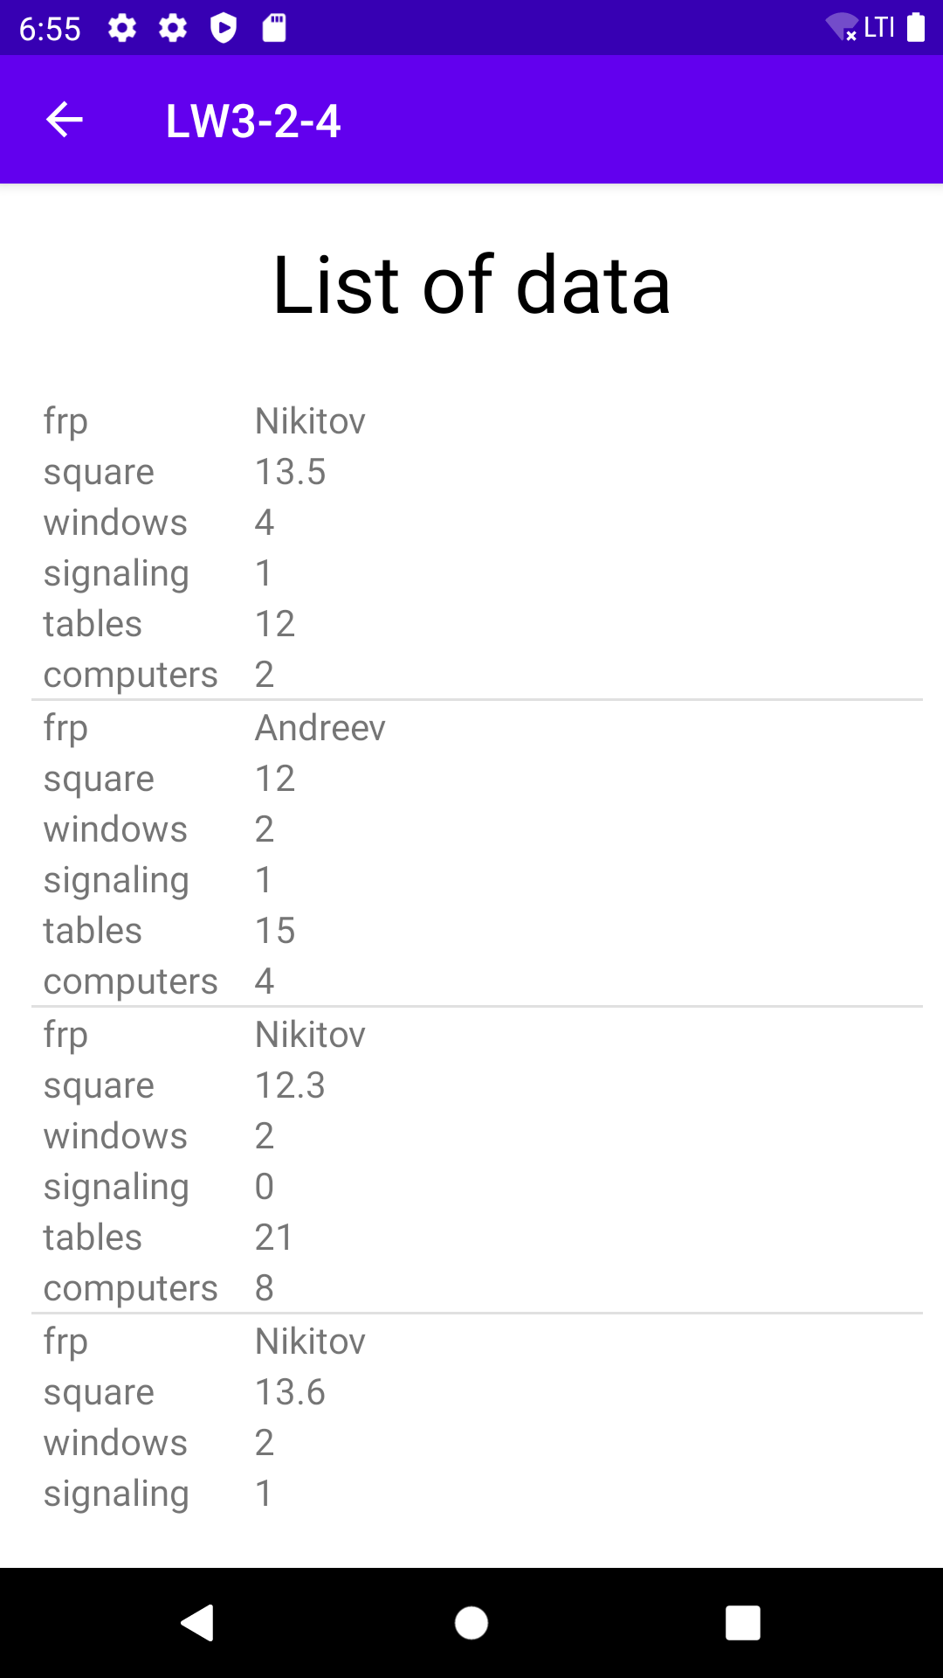

**Рис. 8.** Вывод в список седьмого запроса

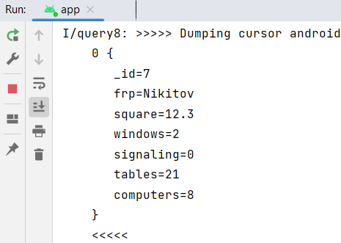

**Рис. 9.** Вывод в лог восьмого запроса

**Вывод:** в ходе выполнения лабораторной работы были получены практические навыки разработки приложений с использованием СУБД SQLite, списков и файлов при разработке Android-приложений с несколькими Activity.